


Dosbarth Guto
Tymor y Haf
Thema: Ein Byd Rhyfeddol
Mwynhewch!
Bwydlen Gwaith Cartref


Prif Gwrs
Dewiswch 2-3 i’w cwblhau dros y tymor.

- Pa anifeiliad sydd yn byw ar y fferm? Tynnwch llun a labelu yn defnyddio geirfa Cymraeg.
- Ewch am dro yn y goedwig. Pa anifeiliaid gallwch chi weld? Ble mae’r anifeiliaid yn byw? Sut mae’r anifeiliaid yn wahanol? Tynnwch luniau yn y goedwig.
- Darlunio a labelu rhannau corff anifeiliaid amrywiol gan ddefnyddio geirfa gywir - blew, plu, pig, crafangau, pawennau, adenydd, cragen, teimlyddion, cennau, esgyll, tagellau, croen.
- Pa anifeiliaid sydd yn pwy o dan y môr? Tynnwch lun a thrafod sut maen nhw wedi addasu i fyw yna.
- Creu fideo am anifeiliaid- oes gennyt ti anifail? Sut mae’n edrych? Ydych chi wedi bod i fferm? Sut mae anifeiliaid yn debyg a wahanol?

*Cofiwch eich bod yn gallu trydar llun o’ch gwaith i @penalltau neu @MissJenkinsGuto

Cwrs Cyntaf
Gwnewch bob un yn gyson dros y tymor.
-Ymarfer ffurfio llythrennau -c,a,o,d,g,l,i, t,u,j,y.
- Ymarfer geirfa allweddol- ‘Mae’ ‘Roedd’ ‘yn’ ‘dyma’ ‘rydw’. (Rhoi y gerifa mewn brawddeg)
- Haneri rhifau yn ymarferol ac gan dangos gweithio mas.
- Gwerth rhifau mewn degau ac unedau

Pwdin
Dewisol yn ystod y tymor:
-Darn o gelf yn dangos cylch bywyd e.e cyw i iâr, Broga, Pili pala.
- Dewch i greu cynefin anifeiliaid mewn bocs esgidiau. Dewis un a rhowch yr anifeiliaid cywir ynddo e.e o dan y môr, coedwig, fferm.
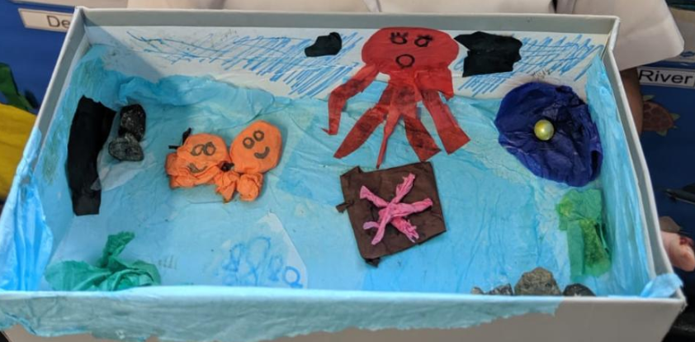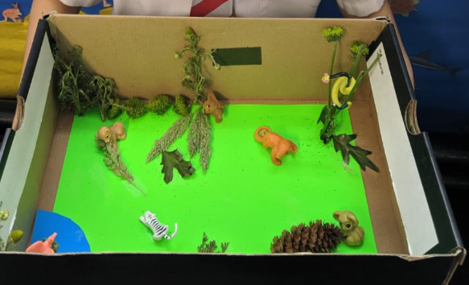

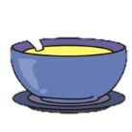

Dosbarth Guto
Summer Term
Theme:Our wonderful world
Mwynhewch!
Homework Menu

Pudding
Optional throughout the term:
- Create artwork on a lifecycle- Butterfly, chick, Frog.
- Use a shoe box to create an animal habitat. What animals live there? Bring in your creations.

First Course
Complete every one consistently over the next half term:
-Practise forming letter c,a,o,d,g,l,I,t,u,j,y.
- Practise writing key words – mae, dyma, roedd, rydw i (write them in a sentence)
- Practice halving numbers.
- Look at the value of numbers in tens and units

Main Meal
Choose 2-4 to complete over the next term:
-What animals live on the farm? Draw and label a farm using welsh vocabulary.
- Go for a walk in the forest. What animals can you see? Where do the animals live? How are the animals different? Take pictures in the forest.
- Draw and label various animal body parts using correct vocabulary - hairs, feathers, beak, claws, paws, wings, shell, feelers, lichens, fins, gills, skin.
- What animals live under the sea? Draw a picture and discuss how they have adapted to living there.
- Create a video about an animal – where does it live? How does it look? How is the animal you chose different to other animals?



